РУКОВОДСТВО ПО МОНТАЖУ И
ЭКСПЛУАТАЦИИ
водоочистителя бытового
«ВЕДУГА-ОСМО»

○ | с пластиковым накопительным баком
○ | с металлическим накопительным баком
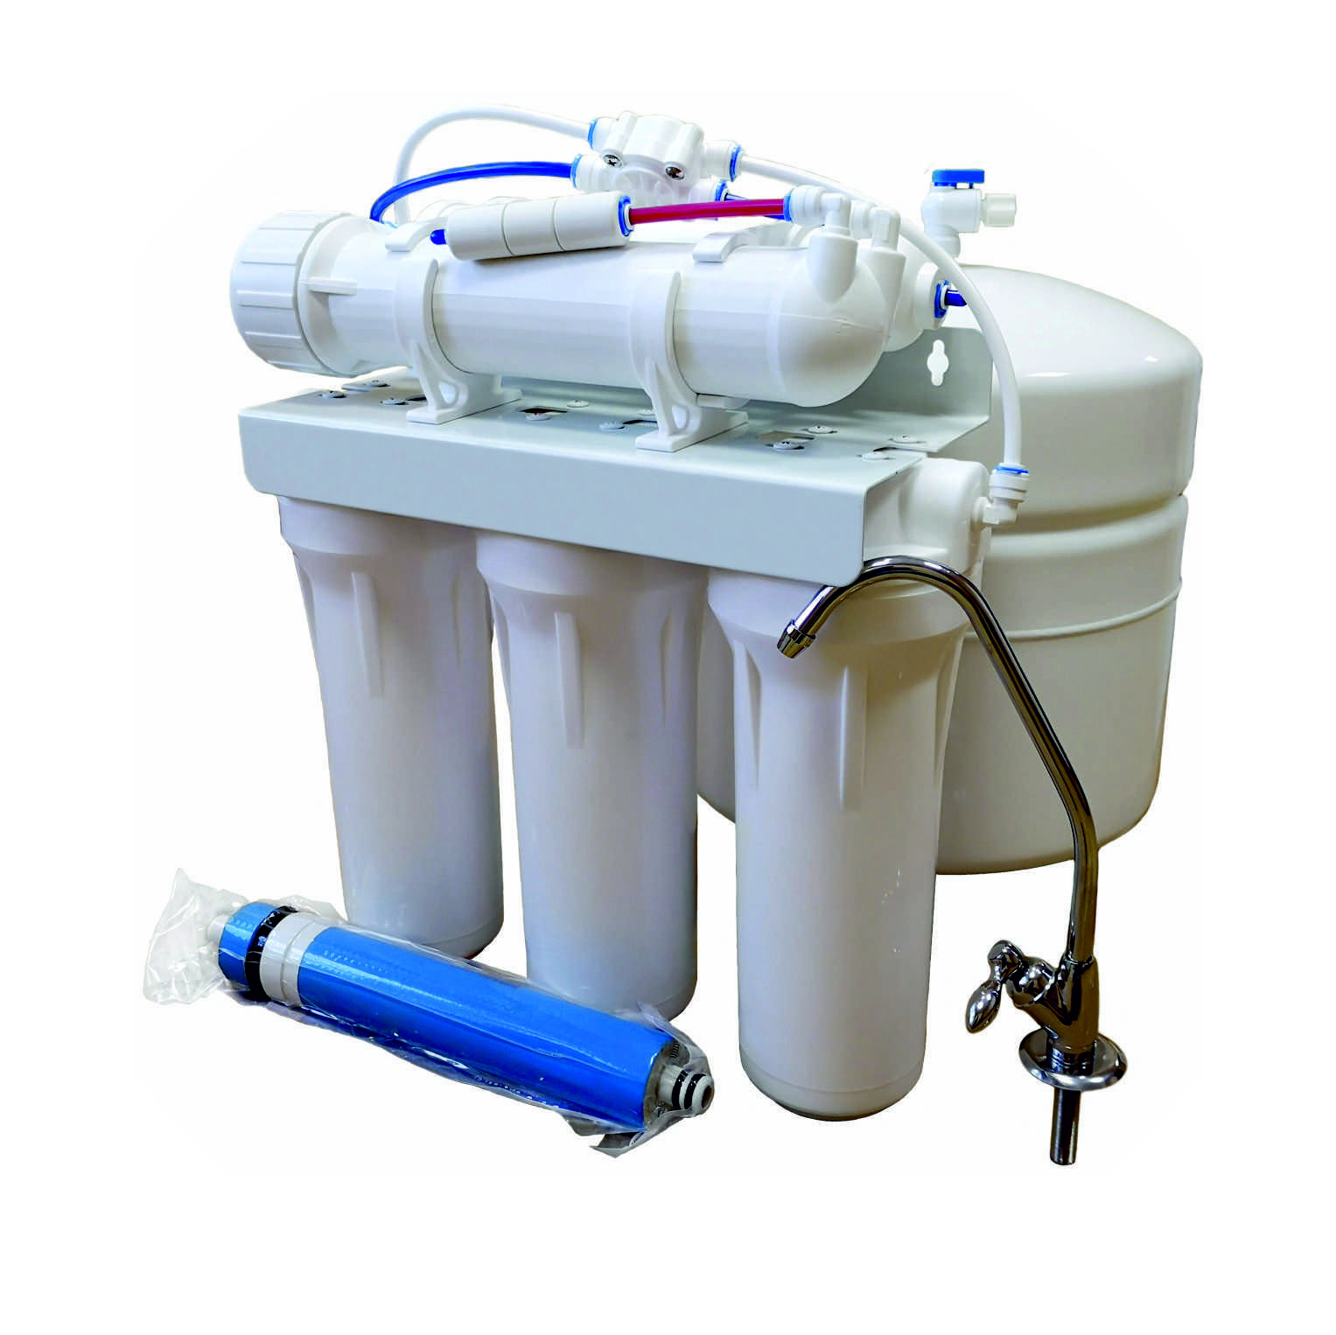
НАЗНАЧЕНИЕ
Бытовой водоочиститель «ВЕДУГА-ОСМО» предназначен для очистки водопроводной воды от вредных для здоровья примесей: механических (ржавчины, ила, песка и т.п.), растворенных (свободного хлора, хлорорганических соединений, тяжелых металлов, радиоактивных элементов, солей жесткости) и иных органических и неорганических веществ, бактерий и вирусов. Водоочиститель полностью решает проблему накипи. Устраняет неприятные запахи, улучшает вкус воды.

ТЕХНИЧЕСКИЕ ХАРАКТЕРИСТИКИ

Габаритные размеры корпуса водоочистителя в сборе не более, мм | 400х130х400
Габаритные размеры накопительного бака, мм | 270х270х370
Количество ступеней очистки | 5
Рабочее давление воды, атм. | 3 - 7
Температура очищаемой воды не более, ̊ С | 40
Масса без упаковки не более, кг | 7,2

КОМПЛЕКТАЦИЯ ФИЛЬТРУЮЩИМИ
ЭЛЕМЕНТАМИ

1 ступень | ЭФГ 63/250-5мкм элемент фильтрующий механической очистки
2 ступень | ЭФАУ 63/250 элемент фильтрующий из активированного угля
3 ступень | ЭФГ 63/250-1 мкм элемент фильтрующий механической очистки
4 ступень | Высокоселективная обратноосмотическая мембрана
5 ступень | ЭФС 50/250 угольный фильтр тонкой очистки (постфильтр)

КОМПЛЕКТНОСТЬ

№ | Наименование | Количество,  штук
1 | Блок очистки с фильтрующими элементами, собранный на кронштейне | 1
2 | Мембранный элемент | 1
3 | Вентиль накопительного бака | 1
4 | Накопительный бак | 1
5 | Кран для чистой воды | 1
6 | Ограничитель дренажного потока | 1
7 | Обратный клапан | 1
8 | Автопереключатель воды | 1
9 | Дренажный хомут | 1
10 | Тройник-адаптер для подключения к водопроводу | 1
11 | Трубка соединительная пластиковая:  синяя 2,5 м;  зеленая 1,5 м;  красная 1,5 м. | 1
12 | Ключ пластиковый для замены фильтроэлементов | 1
13 | Крепеж (саморез с пресс-шайбой Ø4,2 х 16) | 2

УСТАНОВКА ВОДООЧИСТИТЕЛЯ
ВНИМАНИЕ! Монтаж водоочистителя должен производиться специалистами, имеющими лицензию на проведение сантехнических работ.
Перед установкой внимательно ознакомьтесь со схемой подключения. Определите место установки водоочистителя и крана чистой воды.
Порядок установки водоочистителя:
1. Определив удобное место для установки крана для чистой воды, просверлите отверстие ø 12 мм и установите кран.
2. Установите хомут на дренажной линии, просверлите отверстие ø 7мм в том месте, куда вы планируете устанавливать хомут.
3. Извлеките корпус мембраны из держателей. Вставьте мембранный элемент в корпус так, чтобы широкое уплотнительное кольцо оказалось со стороны резьбовой части корпуса.
4. Накрутите кран на штуцер в верхней части накопительного бака, используя ленту «ФУМ».
5. Выбрав удобное место для установки водоочистителя, закрепите его к стенке, используя крепеж или установите на ровную поверхность. При креплении водоочистителя к стенке, необходимо оставить снизу (минимум 60 мм пространства) для удобства последующей замены фильтрующих элементов.
6. Перекройте входной вентиль водопровода холодной воды и откройте кран на смесителе, чтобы сбросить давление.
7. Подключите водоочиститель, согласно схеме (см. рис.).
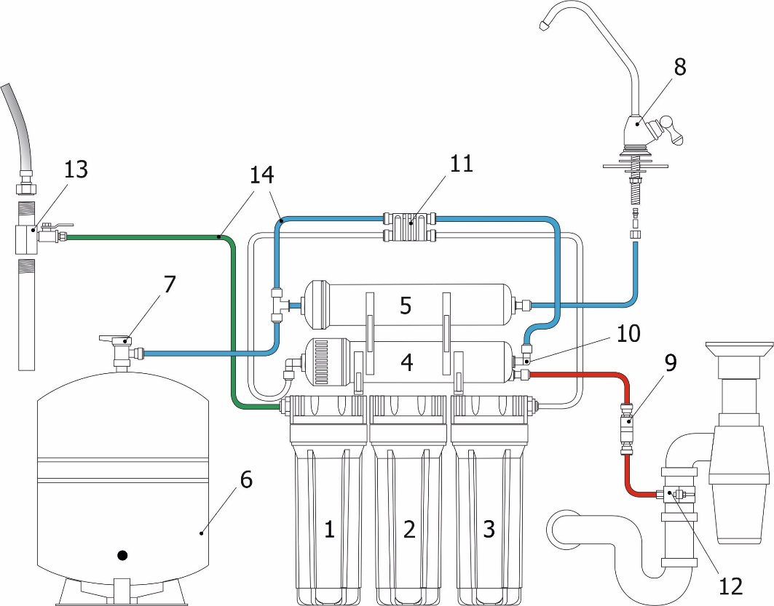
СХЕМА ПОДКЛЮЧЕНИЯ ВОДООЧИСТИТЕЛЯ

1. Первая ступень предочистки
2. Вторая ступень предочистки
3. Третья ступень предочистки
4. Корпус с мембранным элементом
5. Угольный постфильтр
6. Накопительный бак
7. Вентиль накопительного бака
8. Кран чистой воды
9. Ограничитель дренажного потока
10. Фитинг с обратным клапаном
11. Автопереключатель воды
12. Дренажный хомут
13. Тройник (адаптер) с краном подачи воды
14. Трубка соединительная пластиковая
ЗАПУСК СИСТЕМЫ
При первом запуске системы, а также при замене сменных элементов предварительной очистки воды, рекомендуется промывать угольные картриджи.
Перед использованием промойте систему предочистки. Для этого подготовьте емкость для воды, отсоедините трубку от входа в корпус мембраны и направьте ее в емкость. Включите подачу воды. Дождитесь момента, когда вытекающая вода станет чистой, выключите подачу воды и соберите систему в обратном порядке.
Закройте кран накопительного бака, откройте кран чистой воды и кран подачи воды. Через 3-5 минут вода начнет капать из крана чистой воды. Оставьте кран чистой воды открытым на 10 минут, затем закройте его и откройте кран бака на несколько часов.
ВНИМАНИЕ! Не пейте воду, полученную при первом заполнении бака. После заполнения бака откройте кран чистой воды, слейте ВЕСЬ бак и вновь наполните его, как описано выше. Это займет несколько часов в зависимости от давления в подающей магистрали. После этого воду можно пить.
Промывку системы следует делать:
- после длительных (2-е недели) перерывов в использовании;
- после обслуживания (например, замены картриджей)
После запуска фильтра в эксплуатацию цвет воды после очистки может быть молочным (мутным). Это обусловлено пузырьками воздуха, вытесняемыми из фильтра. Это не является неисправностью. Через некоторое время использования фильтра пузырьки воздуха исчезают.
При заполнении накопительного бака (75-100 мл/мин) идёт слив воды в канализацию, это необходимо для промывания мембраны.

ЗАМЕНА ФИЛЬТРОЭЛЕМЕНТОВ
Срок службы мембранного элемента напрямую зависит от работоспособности блока предварительной водоподготовки. Поэтому, очень важно вовремя производить замену фильтрующих модулей. 1,2,3 ступень очистки продаётся комплектом арт 69375 (Набор картриджей 3 шт. "Стандарт").
Замена фильтроэлементов:
- закройте кран на баке-накопителе;
- закройте тройник (адаптер) с краном подачи воды в водоочиститель и откройте кран для чистой воды для того, чтобы сбросить давление в системе;
- пластиковым ключом, идущем в комплекте, отверните колбу и удалите старый фильтроэлемент;
- вылейте из колбы оставшуюся воду и вымойте ее в теплой воде;
- проверьте уплотнительное кольцо на целостность и эластичность, смажьте его силиконовой смазкой;
- установите новый фильтроэлемент в чистую колбу;
- прикрутив колбу к крышке, не затягивайте слишком сильно – убедитесь, что выступ в крышке вошел в центральное отверстие фильтроэлемента;
- плотно закрутите с помощью пластикового ключа;
- закройте кран для чистой воды, а затем откройте кран подачи воды в водоочиститель, убедитесь в герметичности соединений;
- произведите действия согласно пункту: «Запуск Системы».

Внимание! Замену фильтроэлементов необходимо производить регулярно, не реже одного раза в год.
Замена мембранного элемента:

- Закройте кран на баке-накопителе.
- Закройте шаровой вентиль на входе в водоочиститель и откройте кран для чистой воды для того, чтобы сбросить давление в системе.
- Извлеките корпус мембранного элемента из держателей;
- Извлеките отработавший мембранный элемент, потянув за цилиндрический хвостовик.
- Вставьте новый мембранный элемент в корпус так, чтобы широкое уплотнительное кольцо мембранного элемента оказалось со стороны резьбовой части корпуса.
- Прилагая достаточное усилие, вдавите мембранный элемент в корпус до упора.
- Закрутите крышку и установите корпус в держатели.
- Произведите действия согласно пункту: «Запуск Системы».

Замена угольного постфильтра:

- Закройте кран на баке-накопителе.
- Перекройте воду перед водоочистителем и откройте кран для чистой воды для сброса давления.
- Отсоедините трубку от корпуса постфильтра.
- Извлеките угольный постфильтр из держателей.
- Установите новый постфильтр.
- Присоедините трубки.
- Произведите действия согласно пункту: «Запуск Системы».

ПЕРЕЧЕНЬ ВОЗМОЖНЫХ НЕИСПРАВНОСТЕЙ И СПОСОБЫ ИХ УСТРАНЕНИЯ

Возможная неисправность | Причины | Способ устранения | Примечание
Из крана чистой воды идет вода  белого цвета | В системе воздух | Постепенно воздух сам выйдет из системы | Это нормальная ситуация при запуске новой системы или замене фильтрующих модулей
Вода не идет из крана или идет медленно | Система только что начала работать | Подождать 4-6 часов | Заполнение бака в зависимости от температуры воды и давления в магистрали может составлять от 4-х часов
 | Угольный пост-фильтр исчерпал ресурс | Заменить постфильтр
 | Нет избыточного давления воздуха в накопительном баке | Подкачать через ниппель мембранный бак до 0,5 атм
Вода не поступает в накопительную емкость | Низкое давление в подводящей магистрали (менее 3 атм) | Установить устройство повышения давления | Скорость поступления воды в накопительную емкость (после мембраны) должна быть 75-100 мл/мин
 | Исчерпан ресурс сменных элементов предварительной очистки воды | Заменить | Мембрана может достаточно быстро засориться, если работает на жесткой воде
 | Исчерпан ресурс обратноосмотической мембраны | Заменить
 | Неисправен автопереключатель | Заменить
 | Закрыт вентиль на накопительном баке | Открыть
 | Закрыт кран на входе в фильтр | Открыть
 | Препятствия в трубопроводах | Проверить и устранить
Утечка воды | Фитинги не затянуты | Затянуть соединения
Накопительный бак полный, но вода течет в дренаж | Пониженное давление в подводящей магистрали и, как следствие, не работает автопереключатель | Установить устройство повышения давления | Автопереключатель устойчиво работает при давлении более 2,5 атм
 | Неисправен автопереключатель | Заменить | Автопереключатель может не работать из-за брака
Вода имеет привкус или неприятный запах | Застой воды внутри фильтра и накопительного бака в течении длительного времени | Промыть систему водой и снова наполнить бак
 | Угольный постфильтр исчерпал свой ресурс | Заменить
 | Остатки консерванта в накопительном баке | Слить всю воду из бака и снова наполнить его

ГАРАНТИИ ИЗГОТОВИТЕЛЯ
Изготовитель гарантирует соответствие водоочистителя требованиям ТУ 3697-002-56447948-2005 с изм. №1, №2 и №3 при соблюдении потребителем следующих условий эксплуатации, транспортирования и хранения:
- Гарантийный срок эксплуатации водоочистителя – 3(три) года со дня продажи (при своевременной замене фильтроэлементов).
- Срок службы - 5(пять) лет со дня продажи.
- Срок хранения устройства до начала эксплуатации - 3(три) года в заводской упаковке при температуре от +5 до +40 °C.
При отсутствии даты продажи и штампа торгующей организации срок гарантии исчисляется от даты выпуска.
Изготовитель снимает с себя всякую ответственность и возможные последствия в тех случаях, если: 1) водоочиститель имеет механические повреждения; 2) при подключении и эксплуатации не соблюдались требования данной инструкции; 3) водоочиститель использовался не по назначению (например, для очистки едких и горячих жидкостей).

Дата изготовления:
Штамп ОТК:

Дата продажи:
Штамп продавца:

ТУ 3697-002-56447948-2005 с изменениями №1, №2 и №3
Продукция сертифицирована.
Декларация о соответствии: ТС № RU Д-RU.МО07.В.11621
ТР ТС 010/2011 «О безопасности машин и оборудования».

Изготовлено: ООО «ДПМ» Россия
для ООО «ЭНКОР-Инструмент-Воронеж» www.enkor.ru; +7 (473) 239-03-33

